**Société Royale Union Belge Lausanne**

**Koninklijke Vereniging Belgische Unie Lausanne**

**Zaterdag 14 juni 2025**

**In het water en in de lucht rond de Léman**

**In Préverenges en Tolochenaz**

***Voorstelling van de dag :***

Wij zijn heel blij u uit te nodigen voor een **familieactiviteit** aan de oevers van de Léman.

In de morgen, een onvergetelijke ervaring… [Lionel Maumary](https://oiseaux.ch/index.php?zeid=1&nav=chronique) gaat op zoek naar de kleine kuikens van kokmeeuwen of sternjongen die geboren zijn op de plateforms dichtbij het Vogeleiland van Préverenges om ze te ringen. Wij zullen erbij zijn om dit te observeren.

Deze gepassionneerde ornitholoog laat ons dan kennismaken met de vogels die deze prachtige plek bezoeken om te rusten, te eten of om zich te reproduceren.

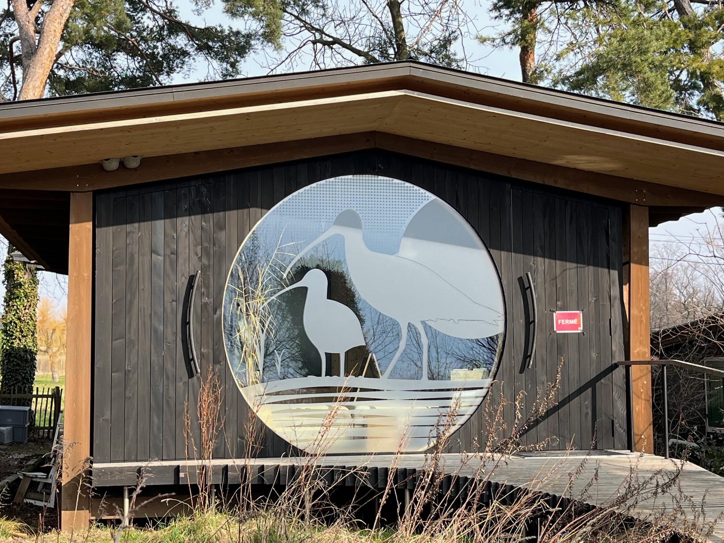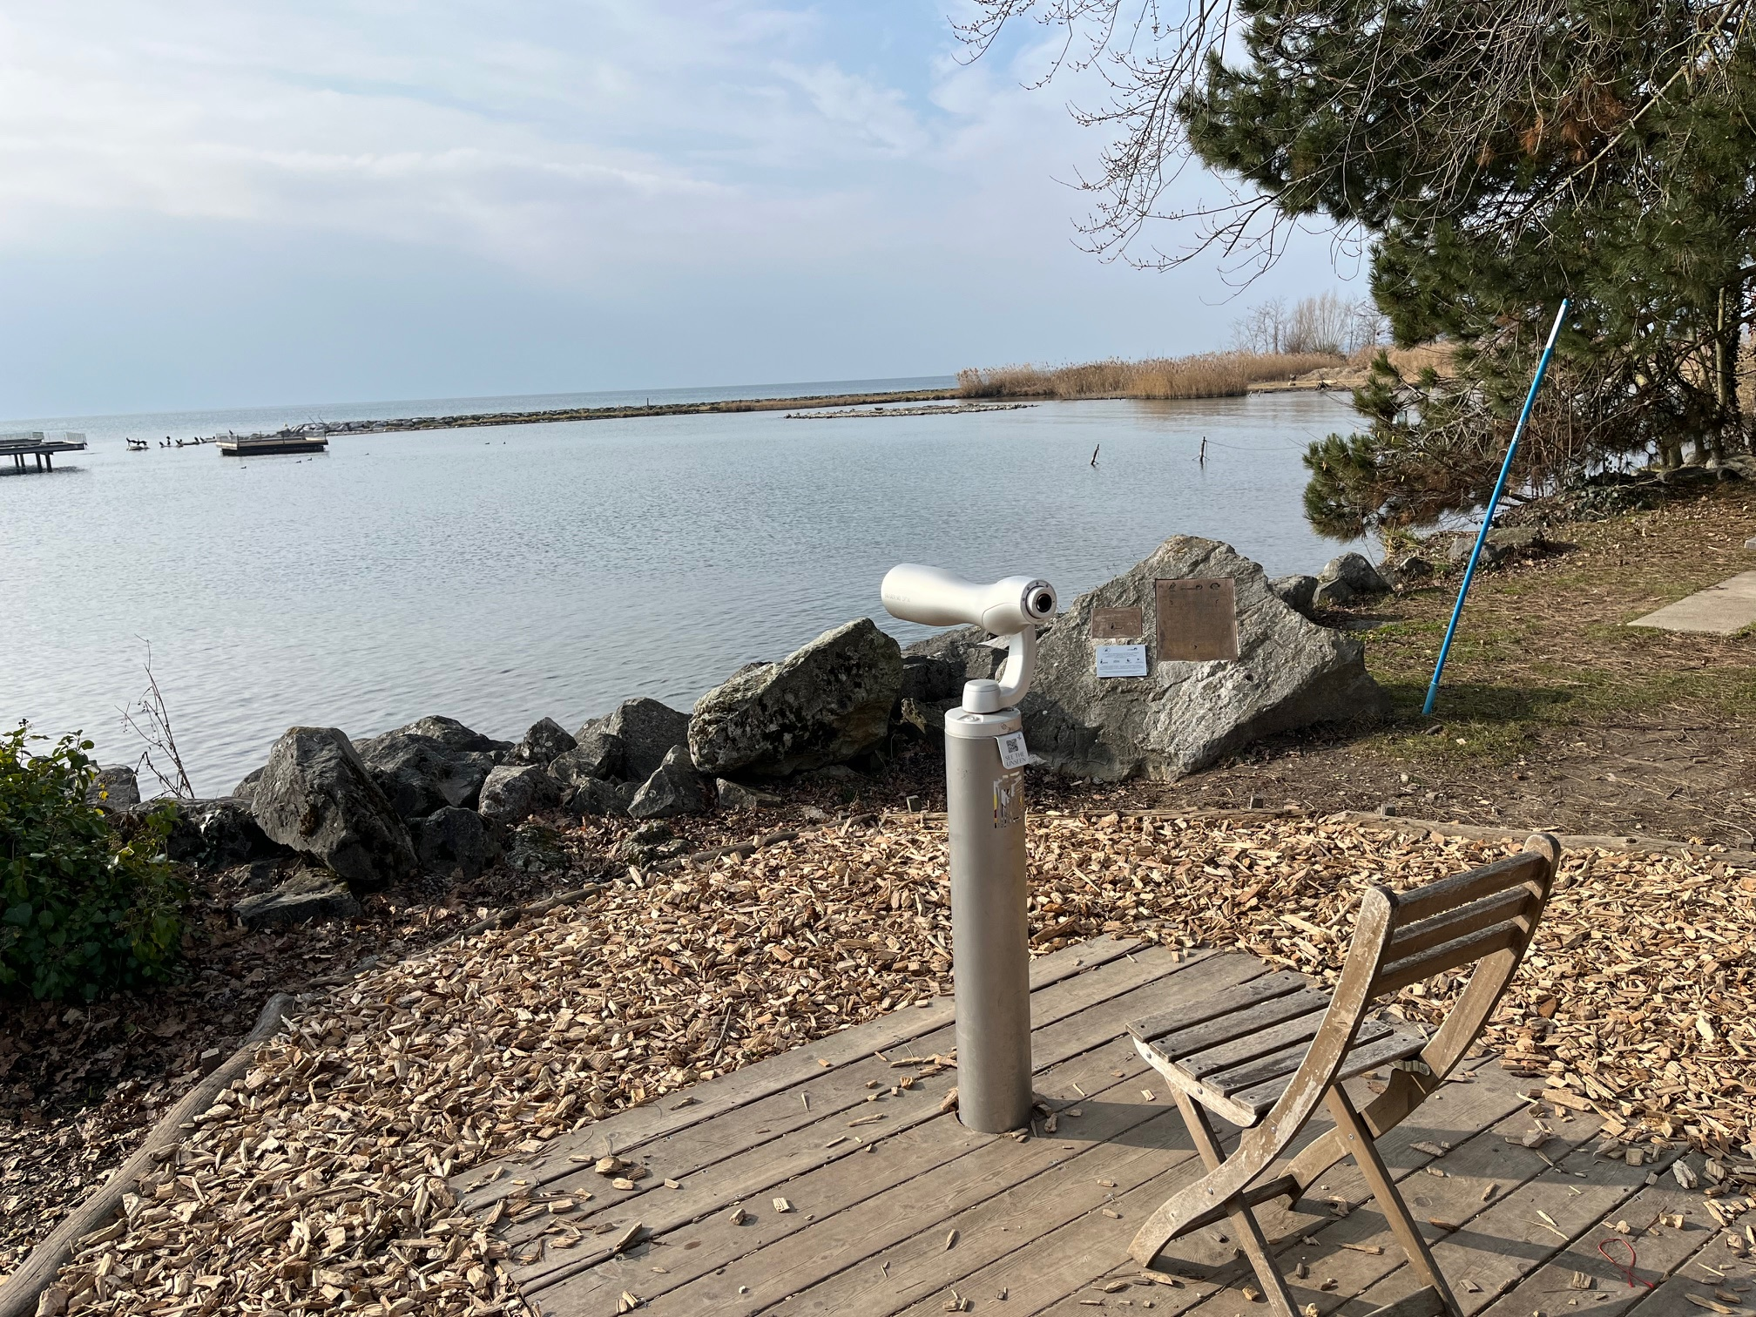Sommige migranten hebben tot 5000 km afgelegd en enkele zeer zeldzame soorten zijn bij ons langs gekomen zoals de « slanke wulp », verondersteld uitgestorven te zijn.

Op de middag, nemen we een picknick met drankjes, door u bereid en meegebracht.

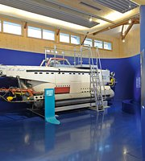Verplaatsing per auto van Préverenges naar Tolochenaz naar [Maison de la Rivière](https://www.maisondelariviere.ch/centre-nature-culture/horaires-et-tarifs) voor andere verrassingen : de Professor Zonnebloem ! Het personnage dat Hergé introduceert in « De Schat van Scharlaken Rackham» is geinspireerd door Auguste Piccard. Zoals hij zijn duikboot, de Bathyscaphe FRN2 en later de Trieste heeft kunnen uitvinden, is dat dankzij België (ULB, Solvay Instituut, het Nationaal Fonds voor wetenschappelijk onderzoek, opgericht door Koning Albert, met ondersteuning van Koning Leopold III en in samenwerking met de belgische wetenschappers). En vergeet vooral niet zijn eerste reizen naar de stratosfeer. Naar de verovering van het luchtruim en de diepten van de zee !

Dit fascinerende verhaal wordt u verteld door de directeur [Jean-François Rubin](https://www.maisondelariviere.ch/a-propos-de-nous/organigramme) .

Het « Maison de la Rivière » bezit nog andere schatten verborgen in de rivier Boiron en het meer van Léman die we dankzij aquariums en educatieve vijvers kunnen zien. Dit alles aangepast aan kinderen dankzij leuke interactieve palen.

***Verloop van de dag***

* 9u30 : RDV voor het [Maison de l'Ile aux Oiseaux](https://ileauxoiseaux.ch/) (link om de parking en het plan te raadplegen)

Av. de la Plage 49, 1028 Préverenges

* 9u45 : Het ringen van de kuikens - [Lionel Maumary](https://oiseaux.ch/index.php?zeid=1&nav=chronique), voorzitter van de ornithologische club van Lausanne (COL)
* 10u45 : Geleid bezoek van het Maison de l’Ile aux Oiseaux met observatie op het Vogeleiland.
* Picknick
* Verplaatsing van Préverenges tot Tolochenaz naar [Maison de la Rivière](https://www.maisondelariviere.ch/centre-nature-culture/horaires-et-tarifs) - chemin du Boiron 2 à 1131 Tolochenaz - Gratis parking aan het Maison de la Rivière
* 14u30 – 16u : Geleid bezoek van de permenente voorstelling in het Maison de la Rivière door de directeur Jean-François Rubin

*Vanaf 16u00, in optie : 4-uurtje samen door u meegebracht. Dranken en kleine restauratie zijn verkrijgbaar aan de buvette en/of een duikje in het meer.*

***Opmerkingen***

* **Groep WhatsApp :** wij maken een WhatsApp groep om de mensen die zich hiervoor hebben ingeschreven, te informeren over de praktische zaken van deze dag en hun vragen te beantwoorden
* **Het aantal deelnemers is beperkt tot 20 personen (volwassenen en kinderen)**

**Contakt*:*** [chantal.huber@sefanet.ch](mailto:chantal.huber@sefanet.ch) en Yolande Dupret 079 219 38 84

**---------------------------------------------------------------------------------------------------------------------------------------**

***Inschrijvingsformulier in te vullen en terug te zenden naar*** [***chantal.huber@sefanet.ch***](mailto:chantal.huber@sefanet.ch) ten laatste voor maandag 2 juni.

De inschrijvingen zullen toegewezen worden volgens de ontvangen inschrijvingsorde.

Zodra u de bevestiging van uw inschrijving heeft ontvangen, gelieve dan het inschrijvingsgeld te betalen. De storting van het inschrijvingsgeld bevestigt uw deelname.

***Gelieve ons de volgende COMPLETE gegevens te zenden :***

*Voornaam begeleidende volwassene* : …………………....... *Naam :* ………………………………………....

*Voornaam begeleidende volwassene* : …………………....... *Naam :* ………………………………………....

*Voornaam kind*: ………………………. leeftijd : ……………… *Naam :* ………………………………………....

*Voornaam kind*: ………………………. Leeftijd : ……………… *Naam :* ………………………………………....

*Voornaam kind*: ………………………. leeftijd : ……………… *Naam :* ………………………………………....

*Aantal volwassenen* ***leden*** *(35.- CHF)*: ………….. *Aantal kinderen* ***leden*** *(20.- CHF): ………….*

*Aantal volwassenen* ***niet-leden*** (*45.- CHF*)*:* …… *Aantal kinderen* ***niet-leden*** *(30.- CHF*)*:* .....

*Betalende kinderen van 6 tot 16 jaar Kinderen onder de 6 jaar : gratis*

*Totale som te betalen : …………CHF*

GSM nr : ……………………………………………

E-mail : ………………………………………………

Datum : ……………………………………………..

Handtekeing : ………………………………………